58_Huy_50_T4
MỤC LỤC
I ) Thực thi test case với dữ liệu có sẵn 3 cột : 1
B1: Tạo thư mục Data_58_Huy trong project test, click phải chuột vào thư mục Data > New Item… tạo tập tin TestData_58_Huy.csv 1
B2: Chuột phải tập tin TestData_58_Huy.csv chọn Properties, thiết lập thuộc tính “Copy to Output Directory” thành “Copy always” 2
B3: Nhập dữ liệu vào TestData_58_Huy.csv như sau : (5 dòng: 1 dòng đầu tiêu đề ,2 dòng tiếp theo pass, 2 dòng sau fail) 2
B4: Thêm reference System.Data vào project 3
B5: Tạo đối tượng TestContext trong lớp unit test như sau: 4
B6: Viết test case sử dụng dữ liệu này chạy các test case như sau: 4
B7: Kết quả thực thi: 5
II ) Thực thi test case với dữ liệu có sẵn 4 cột : 6
B1: Tương tự tạo Tập tin Datatest_cotToantu-58_Huy.csv trong thư mục Data-58_Huy 6
B2: Thiết Lập thuộc tính “Copy always” trong properties của Datatest_cotToantu_58_Huy: 6
B3: Nhập dữ liệu vào Datatest_cotToantu_58_Huy: (11 Dòng: 1 dòng đầu tiên đề, 8 dòng tiếp theo pass, 2 dòng cuối fail) 7
B4: Viết test case sử dụng dữ liệu này: 8
B5: Kết quả thực thi: 9

MS UNIT và NUNIT (C#) DATA-DRIVEN UNIT TEST

I ) Thực thi test case với dữ liệu có sẵn 3 cột :

B1: Tạo thư mục Data_58_Huy trong project test, click phải chuột vào thư mục Data > New Item… tạo tập tin TestData_58_Huy.csv

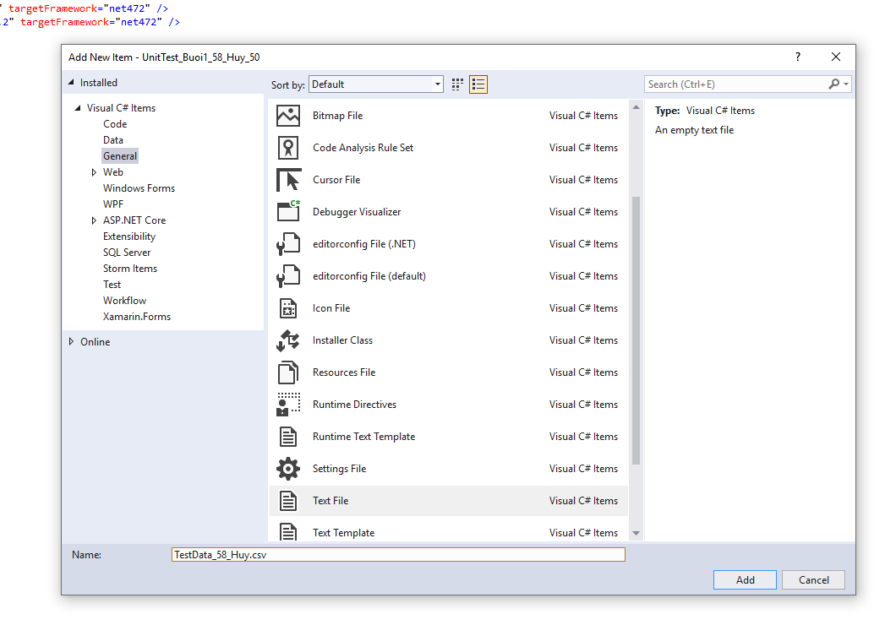


B2: Chuột phải tập tin TestData_58_Huy.csv chọn Properties, thiết lập thuộc tính “Copy to Output Directory” thành “Copy always”

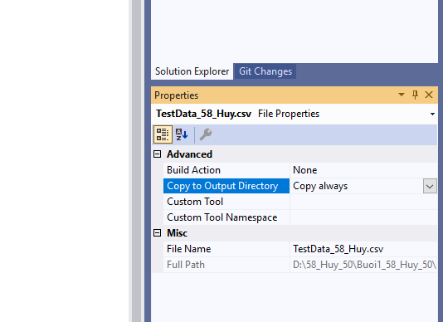

B3: Nhập dữ liệu vào TestData_58_Huy.csv như sau : (5 dòng: 1 dòng đầu tiêu đề ,2 dòng tiếp theo pass, 2 dòng sau fail)
a_58_Huy, b_58_Huy, expected_58_Huy
2,5,7
3,5,12
-2,5,3
-5,-7,-10

B4: Thêm reference System.Data vào project
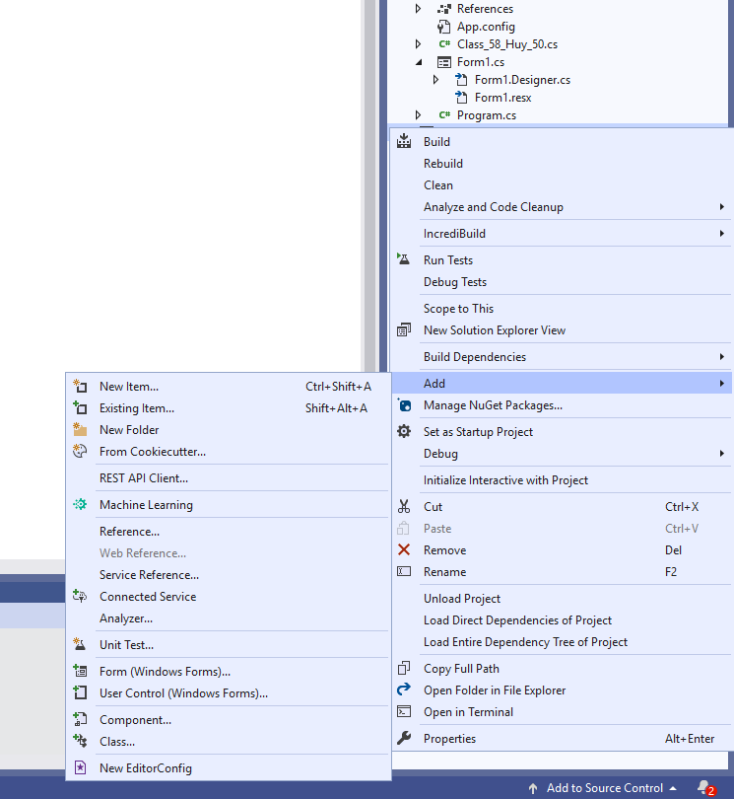
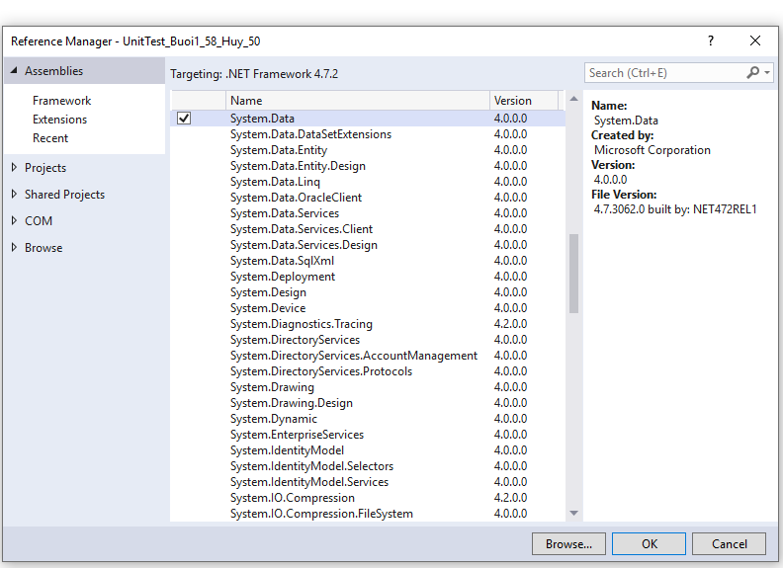

B5: Tạo đối tượng TestContext trong lớp unit test như sau:

public TestContext TestContext { get; set; }

B6: Viết test case sử dụng dữ liệu này chạy các test case như sau:

[DataSource("Microsoft.VisualStudio.TestTools.DataSource.CSV",
@".\Data_58_Huy\TestData_58_Huy.csv","TestData_58_Huy#csv", DataAccessMethod.Sequential)]
[TestMethod]
public void TC9_TestWithDataSource_58_Huy() //2 pass 2 fail
{
int a_58_Huy = int.Parse(TestContext.DataRow[0].ToString());
int b_58_Huy = int.Parse(TestContext.DataRow[1].ToString());
int expected_58_Huy = int.Parse(TestContext.DataRow[2].ToString());

Class_58_Huy_50 c_58_Huy = new Class_58_Huy_50(a_58_Huy, b_58_Huy);
int actual_58_Huy = c_58_Huy.Excute_58_Huy("+");
Assert.AreEqual(expected_58_Huy, actual_58_Huy);
}

/*
TC1_58_Huy: dòng 2: a = 2, b = 5,Phương thức: "+", kết quả mong đợi = 7, kết quả thực tế = 7, kết quả testcase: PASS
TC2_58_Huy: dòng 3: a = -2, b = 5,Phương thức: "+", kết quả mong đợi = 3, kết quả thực tế = 3, kết quả testcase: PASS
TC3_58_Huy: dòng 4: a = 3, b = 5,Phương thức: "+", kết quả mong đợi = 8, kết quả thực tế = 12, kết quả testcase: FAIL
TC4_58_Huy: dòng 5: a = -5, b = -7,Phương thức: "+", kết quả mong đợi = -12, kết quả thực tế = -10, kết quả testcase: FAIL
*/

B7: Kết quả thực thi:

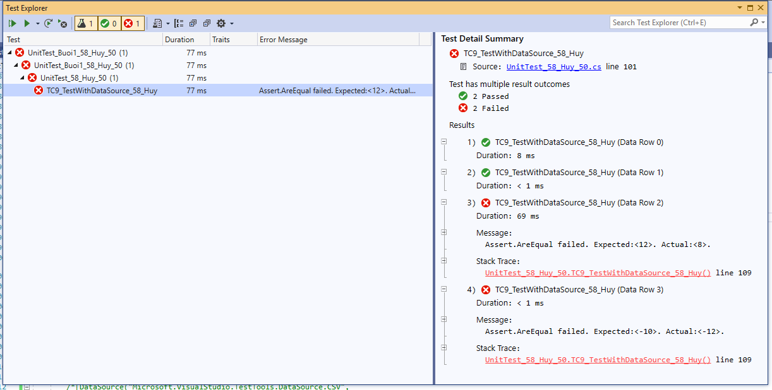

II ) Thực thi test case với dữ liệu có sẵn 4 cột :

B1: Tương tự tạo Tập tin Datatest_cotToantu-58_Huy.csv trong thư mục Data-58_Huy
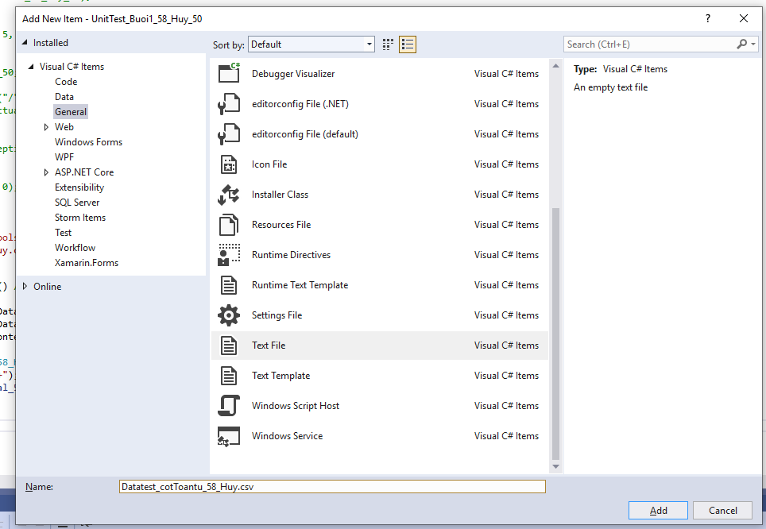


B2: Thiết Lập thuộc tính “Copy always” trong properties của Datatest_cotToantu_58_Huy:

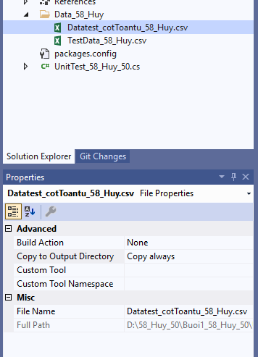

B3: Nhập dữ liệu vào Datatest_cotToantu_58_Huy: (11 Dòng: 1 dòng đầu tiên đề, 8 dòng tiếp theo pass, 2 dòng cuối fail)
a_58_Huy, b_58_Huy, operation_58_Huy, expected_58_Huy
2,5,'+,7
5,3,'-,2
5,6,'*,30
12,3,'/,4
3,7,'+,10
6,3,'-,3
5,3,'*,15
6,2,'/,3
5,6,'+,12
4,6,'*,21

B4: Viết test case sử dụng dữ liệu này:

[DataSource("Microsoft.VisualStudio.TestTools.DataSource.CSV",
@".\Data_58_Huy\Datatest_cotToantu_58_Huy.csv", "Datatest_cotToantu_58_Huy#csv", DataAccessMethod.Sequential)]
[TestMethod]
public void TestWithDataSource_58_Huy()
{
int a_58_Huy = int.Parse(TestContext.DataRow[0].ToString());
int b_58_Huy = int.Parse(TestContext.DataRow[1].ToString());
string operation_58_Huy = (TestContext.DataRow[2].ToString());
operation_58_Huy = operation_58_Huy.Remove(0, 1);

int expected_58_Huy = int.Parse(TestContext.DataRow[3].ToString());

Class_58_Huy_50 c_58_Huy = new Class_58_Huy_50(a_58_Huy, b_58_Huy);
int actual_58_Huy = c_58_Huy.Excute_58_Huy(operation_58_Huy);
Assert.AreEqual(expected_58_Huy, actual_58_Huy);
}
/*
TC1_58_Huy: dòng 2: a = 2, b = 5,Phương thức: "+", kết quả mong đợi = 7, kết quả thực tế = 7, kết quá testcase: PASS
TC2_58_Huy: dòng 3: a = 5, b = 3,Phương thức: "-", kết quả mong đợi = 2, kết quả thực tế = 2, kết quá testcase: PASS
TC3_58_Huy: dòng 4: a = 5, b = 6,Phương thức: "*", kết quả mong đợi = 30, kết quả thực tế = 30, kết quá testcase: PASS5
TC4_58_Huy: dòng 5: a = 12, b = 3,Phương thức: "/", kết quả mong đợi = 4, kết quả thực tế = 4, kết quá testcase: PASS
TC5_58_Huy: dòng 6: a = 3, b = 7,Phương thức: "+", kết quả mong đợi = 10, kết quả thực tế = 10, kết quá testcase: PASS
TC6_58_Huy: dòng 7: a = 6, b = 3,Phương thức: "-", kết quả mong đợi = 3, kết quả thực tế = 3, kết quá testcase: PASS
TC7_58_Huy: dòng 8: a = 5, b = 3,Phương thức: "*", kết quả mong đợi = 15, kết quả thực tế = 15, kết quá testcase: PASS
TC8_58_Huy: dòng 9: a = 6, b = 2,Phương thức: "/", kết quả mong đợi = 3, kết quả thực tế = 3, kết quá testcase: PASS
TC9_58_Huy: dòng 10: a = 5, b = 6,Phương thức: "+", kết quả mong đợi = 11, kết quả thực tế = 12, kết quá testcase: FAIL
TC2_58_Huy: dòng 11: a = 54, b = 6,Phương thức: "*", kết quả mong đợi = 24, kết quả thực tế = 21, kết quá testcase: FAIL
*/

B5: Kết quả thực thi:
